Отчёт по лабораторной работе №1

Кучерова Виктория Васильевна

Содержание

# 1 Цель работы

Приобрести практические навыки установки операционной системы на виртуальную машину, настройки минимально необходимых для дальнейшей работы сервисов.

# 2 Выполнение лабораторной работы

Создайте новую виртуальную машину в графическом интерфейсе или в командной строке(рис. 1).

Создание виртуальной машины

Рис. 1: Создание виртуальной машины

Укажем размер основной памяти виртуальной машины — от 2048 МБ(рис. 2).

Основная памяти виртуальной машины

Рис. 2: Основная памяти виртуальной машины

Зададим конфигурацию жёсткого диска — загрузочный, VDI (VirtualBox Disk Image), динамический виртуальный диск(рис. 3).

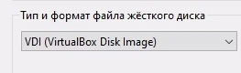

Рис. 3: Конфигурация жёсткого диска

Зададим размер диска — 80 ГБ(рис. 4).

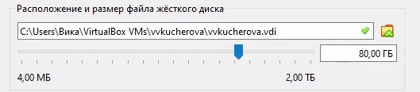

Рис. 4: Размер диска

Подключим к виртуальной машине ISO-файл(рис. 5).

ISO-файл

Рис. 5: ISO-файл

В качестве графического контроллера поставим VMSVGA(рис. 6).

VMSVGA

Рис. 6: VMSVGA

Установим средства разработки(рис. 7).

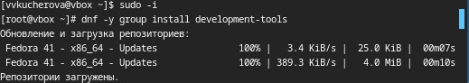

Рис. 7: Средства разработки

Обновим все пакеты(рис. 8).



Рис. 8: Обновление пакетов

Программы для удобства работы в консоли(рис. 9).

tmux и mc

Рис. 9: tmux и mc

Другой вариант консоли(рис. 10).

Другой вариант консоли

Рис. 10: Другой вариант консоли

Отключение SELinux(рис. 11), (рис. 12).

SELinux

Рис. 11: SELinux

SELinux

Рис. 12: SELinux

Создайте конфигурационный файл ~/.config/sway/config.d/95-system-keyboard-config.conf(рис. 13), (рис. 14).

Настройка раскладки клавиатуры

Рис. 13: Настройка раскладки клавиатуры

Настройка раскладки клавиатуры

Рис. 14: Настройка раскладки клавиатуры

Отредактируйте конфигурационный файл ~/.config/sway/config.d/95-system-keyboard-config.conf(рис. 15).

Настройка раскладки клавиатуры

Рис. 15: Настройка раскладки клавиатуры

Отредактируйте конфигурационный файл /etc/X11/xorg.conf.d/00-keyboard.conf(рис. 16).

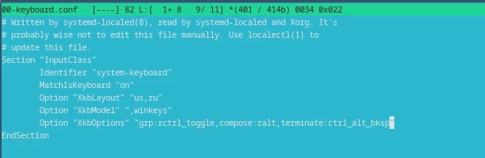

Рис. 16: Настройка раскладки клавиатуры

Работа с языком разметки Markdown(рис. 17), (рис. 18).

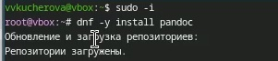

Рис. 17: Markdown

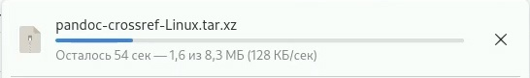

Рис. 18: Markdown

Установим дистрибутив TeXlive(рис. 17).

TeXlive

Рис. 19: TeXlive

# 3 Выводы

Я приобрела практические навыки установки операционной системы на виртуальную машину, настройки минимально необходимых для дальнейшей работы сервисов.

# 4 Домашнее задание

Проанализируем последовательность загрузки системы, выполнив команду dmesg(рис. 20).

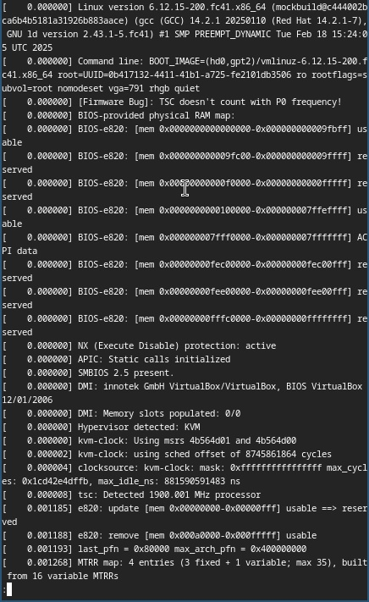

Рис. 20: dmesg

Версия ядра Linux(рис. 21).

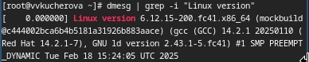

Рис. 21: Версия ядра Linux

Частота процессора(рис. 22).

Частота процессора

Рис. 22: Частота процессора

Модель процессора(рис. 23).

Модель процессора

Рис. 23: Модель процессора

Тип обнаруженного гипервизора(рис. 24).

Тип обнаруженного гипервизора

Рис. 24: Тип обнаруженного гипервизора

# Список литературы